ПРОЕКТ «ВРЕМЕНА ГОДА»

(Внеклассное мероприятие)

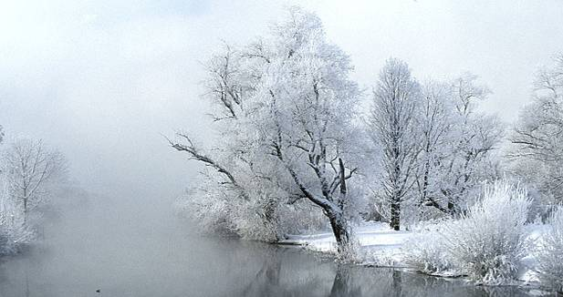

ПРИЗЕНТАЦИЯ «ЗИМА»

РАБОТА ГРУППЫ УЧЕНИКОВ 2 КЛАССА МКОУ СОШ

с. п. В. ЖЕМТАЛА

УЧИТЕЛЬ – КСАНАЕВА РАИСА РАМАЗАНОВНА

2014г



Четыре времени в году –

Я разговор о них веду.

ЗИМА бела и холодна,

Пушистый снег несет она.

ВЕСНА бросает в землю зерна,

А ЛЕТО трудится проворно.

За ЛЕТОМ ОСЕНЬ золотая

Несёт корзины урожая. МАРШАК С.

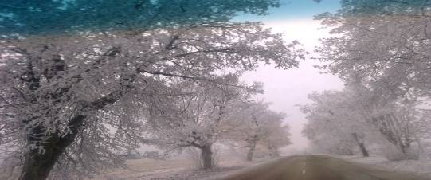

ЗАГАДКА. Кто поляны белит белым

И на стенах пишет мелом.

Шьет пуховые перины,

Разукрасил все витрины?

МЕСЯЦЫ ЗИМЫ. (пословицы)

ДЕКАБРЬ год кончает, зиму начинает.

ЯНВАРЬ – году начало, зиме середина.

Вьюги да метели под ФЕВРАЛЬ налетели.

По календарю ДЕКАБРЬ, ЯНВАРЬ, ФЕВРАЛЬ.

Зимушка – зима на Русь забрела!

Затрещали морозы. Поземка метёт и метёт. Сверху падают снежинки.

Мы думаем, что снег – это замерзшие капельки дождя. Нет! Капельки воды, замерзая, становятся градинками. А высоко над землей, где царит холод, водяные пары превращаются в крохотные льдинки. Это не снежинки, они еще очень малы. Но к одному кристаллику потянулись другие ледяные иголочки, и появляется удивительно красивая звездочка. Снежинки медленно опускаются, собираются в хлопья и падают на землю. В суровые морозные зимы в снег прячутся многие животные. Бегает по снежным норкам тетерева и рябчики. мышонок, лежит в берлоге медведь, на ночь ныряют с деревьев в мягкие сугробы . Снежная шуба защищает от холода многолетние травы и посевы. Весной снег растает и увлажнит почву.

Любят все зимушку – зиму. И на санках кататься можно, и в снежки поиграть. Длинными зимними вечерами, под завыванье метели, можно и сказки послушать, и стихи почитать, и песни спеть. А сколько о зиме придумано загадок! Их у зимы множество.

ЗАГАДКИ.

1. Он слетает белой стаей и сверкает на лету.
2. Он звездой прохладной тает на ладони и во рту._______( снег)
3. Кто в лесу глухом живет ,

Неуклюжий, косолапый?

Летом ест клубнику, мед,

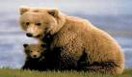

А зимой сосет он лапу.

1. Жил я посреди двора,

Где играет детвора.



Но от солнечных лучей

Превратился я в ручей.___________( снеговик)

1. Что вверх растет?______( сосулька)
2. Из капкана он уйдет, от аркана убежит.

В тундре звездной и морозной всюду путь ему открыт.____(ветер)

1. Белой стайкой мошкара вьется, кружится с утра,
2. Не пищат и не кусают, просто так себе летают.____________( снежинки)
3. Скачет по лесу то взад, то вперед, воет, гудит и деревья тресёт._( вьюга)

Зимой все деревья спят. Войдешь в ельник. А там, наперекор зиме, живая зелень – сразу и позабудешь о морозе.

Но почему же осенью листья на всех деревьях желтеют и осыпаются, а у ели остаются? Может ель зимой не спит? Нет! крепко спят и хвойные деревья: ель, сосна, кедр. А свои иголки, хвою, они берегут к весне.

Дело в том, что иголочки – хвоинки для них то же самое, что для других деревьев листья. Сбрось ель осенью свой колючий наряд, ей всей весны не хватило бы для новой зелени. А снег елке не страшен – ветки гибкие, прочные, снежный груз лишь согнет их, а сломать не сможет.

КУДА ЖЕ ПОДЕВАЛИСЬ ПТИЦЫ?

Птицы улетели на юг. Где тепло и найдется корм. С нами остались вороны, сороки, воробьи, голуби. Корма , который находят птицы в природе, мало, ,поэтому сейчас мы можем встретить рядом с жильём человека. Мы должны помочь птицам. Сделать кормушки. Ложить туда крошки хлебо – булочных изделий, семечки дыни, арбуза. Подкормка птиц зимой- очень важное дело.

Улетели птичьи стаи,

Лес в сугробах до ветвей.

Вот тогда мы и дождались

Наших северных гостей.

Кто там ловко и упорно

Лазит острым клювом вниз?

Это поползень проворный

Перед стайкою синиц.

У опушки в старых елках

От зори и до зори

Разговор ведут чечётки,

Громко вторят снегири.

Пестрый дятел крикнет громко,

Разогнав лесную тишь,

А на вырупках, на липах,

Отзовется бойкий чиж.

Я б могла ещё так много

Про лесных сказать певцов,

Как средь стужи и морозов

Вывел клест своих птенцов.

Как с утра и до заката

На репьях гостят щеглы,

И торопятся куда – то

Ярко – красные щуры.

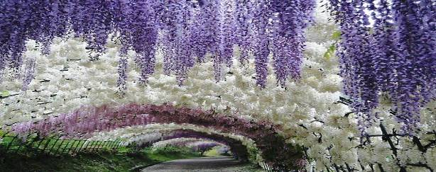

Зимой воздух морозен , пуст. И, кажется: всё кругом погружено в непробудный сон. Замерли травы, кусты, деревья, набирают силу жизни. Животные с холодной кровью, затаясь, застыли , но не умерли. У птиц особенно горячая кровь. Они никогда не впадают в спячку. Зимой воздух морозен , пуст. И, кажется: всё кругом погружено в непробудный сон. Замерли травы, кусты, деревья, набирают силу жизни. Животные с холодной кровью, затаясь, застыли , но не умерли. У птиц особенно горячая кровь. Они никогда не впадают в спячку.

Птиц , которые живут в наших краях можно разделить на три группы: ЗИМУЮЩИЕ, ПРОЛЕТНЫЕ И ПЕРЕЛЁТНЫЕ.

ПЕРЕЛЕТНЫЕ ПТИЦЫ - ласточки, жаворонки, грачи, журавли, скворцы. С наступлением осенних дней собираются в стаи и готовятся к отлету на юг. Как правило, эти птицы питаются насекомыми, а с приходом холодов насекомые прячутся и птицы улетают. Птицы могут определять направление полёта по Солнцу и звёздам. Всякая птица зимует там , где зимовали их родители, деды, прадеды.

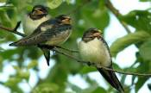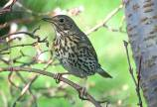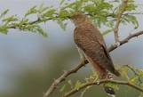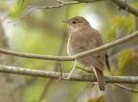

ПРОЛЁТНЫЕ ПТИЦЫ – снегири, свиристели, щеглы. Их называют так потому, что у нас они только пролетом. Летом снегири и свиристели живут в дремучих северных лесах, там выводят птенцов, а осенью, с наступлением первых заморозков перелетают в среднюю полосу, клюют сочные ягоды рябины, боярышника, шиповника, облепихи и летят дальше на юг.

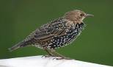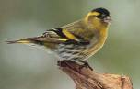

ЗИМУЮЩИЕ ПТИЦЫ – ворона. сорока, воробей, галка, синица, дятел, сова, сойка, поползень. Они не улетают в тёплые края, так как приспособились к суровому времени года и могут найти себе пропитание даже зимой.

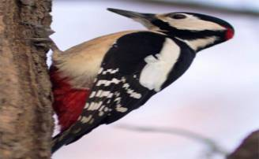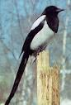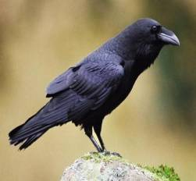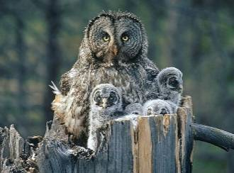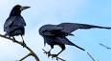

Спозаранку скачут птицы

По заснеженным ветвям –

Желтогрудые синицы

Прилетают в гости к нам.

Ни комарика, ни мушки.

Всюду только снег да снег.

Хорошо, что нам кормушки

Сделал добрый человек.

ПАМЯТКА «Как подкармливать птиц».

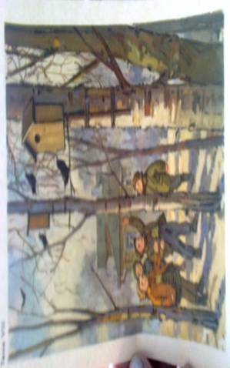

1.Укрепляя кормушку, не обламывайте ветки деревьев.

1. Не прибивайте кормушку к стволу дерева.
2. Сметайте с кормушки снег.
3. Не кладите на кормушку куски хлеба, корки мандаринов, макароны.

Покормите птиц зимой!

Пусть со всех концов.

К вам летят , как домой,

Стайки на крыльцо.

Не богаты их корма.

Горсть зерна нужна, горсть одна,-

И не страшна будет им зима.

ЗАГАДКИ.

1. Простая буква А. Ну что же?
2. Коль 40 раз меня повторишь,

Так птицей сразу стану я,

Вам всем известного ,друзья. ( 40+А).-------------сорока

1. Сколько шагов сделает воробей за 1 минуту?---- 0
2. Что будет с вороной , когда ему исполнится 7 лет?__ пойдет восьмой
3. Почему летает ласточка?--------------- по небу.